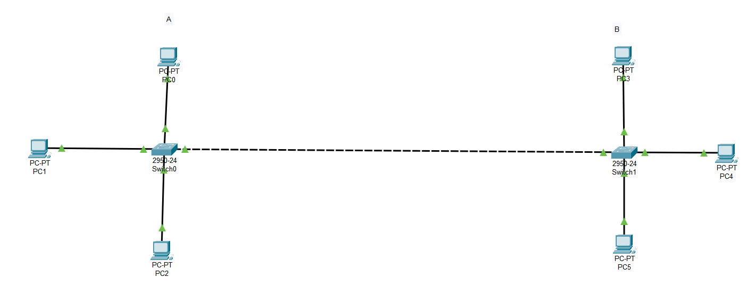

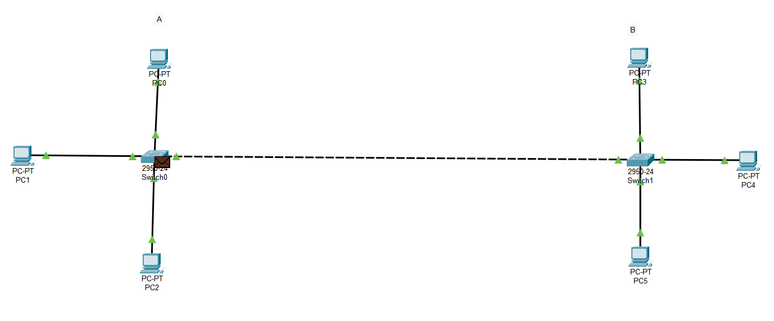

Diferentemente do rub, o switch ele é inteligente, ele sempre vai mandar uma primeira mensagem para tudo para estar identificando cada computador, logo apo isso ele sempre estará enviando a mensagem certa para o destinatário certo.

Coloquei o IPV4 DE 177 para poder ser da classe B.